（格式三～一）公平價值變動列入損益之金融負債明細表
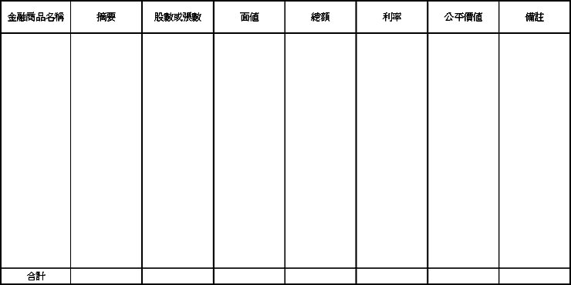
註：１、金融商品名稱應將股票、公司債、政府債券、其他有價證券及衍生性金融負債（被指定且為有效避險工具之衍生性商品除外）等分項列明。
２、應將交易目的金融負債、指定以公平價值衡量公平價值變動認列為損益之金融負債分項列示。

